2019全國適體運動會亮點人物-陳宇蓉
面對羽球練習總是認真看待的女孩-陳宇蓉，目前是桃園市立桃園特殊教育學校高中部三年級學生，將代表參加「2019全國特殊教育學校適應體育運動會」女子羽球單打項目，這是宇蓉最後一次參加適體會，自從去年在最後戰役之中得亞軍之後，強忍住淚水告訴教練自己要再繼續努力。一年過去了，決心要奮發向上的宇蓉，經過暑假及平常日的練習，認真精進自己的技巧，不管是在羽球方面的成長，還是學習運動項目的態度上，都有大幅度的改變。
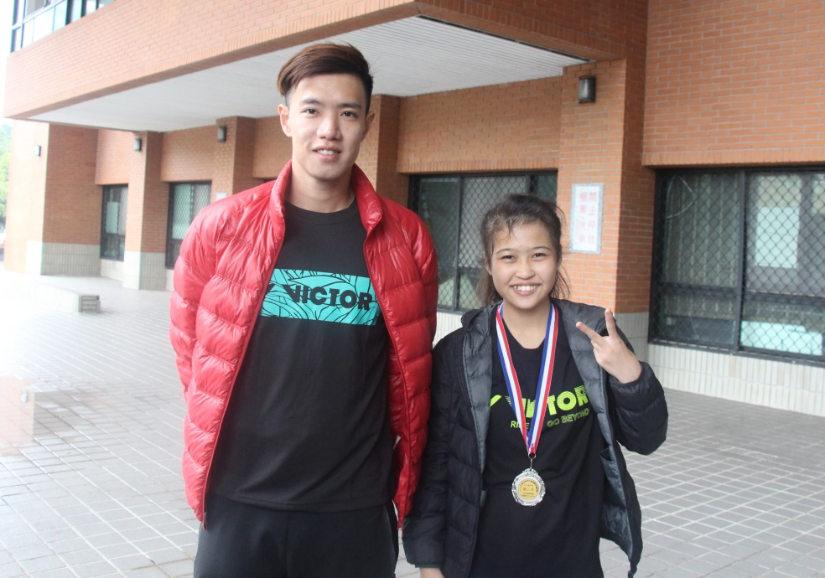
特殊教育生-陳宇蓉
(目前準備代表桃園市參加全國身心障礙運動會-田徑及特奧羽球)

